**知识点汇总-1122**

13.1识别干系人

输出：

**干系人登记册：**识别干系人是启动过程组的一个过程，制定项目章程的时候就会有个主要干系人清单，章程制定完了要把这个干系人清单完善起来形成干系人登记册

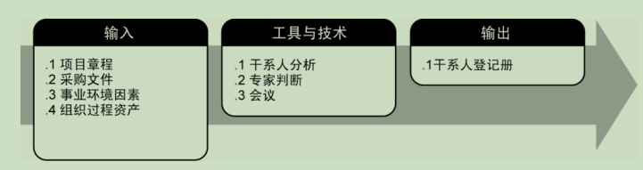

输入：

**项目章程**

**采购文件：**因为干系人有分类，内部的、外部的，采购文件在启动阶段很重要。

工具：

**干系人分析**

* 权力/利益方格。根据干系人的职权（权力）大小及对项目结果的关注（利益）程度进行分类。
* 权力/影响方格。根据干系人的职权（权力）大小及主动参与（影响）项目的程度进行分类。
* 影响/作用方格。根据干系人主动参与（影响）项目的程度及改变项目计划或执行的能力（作用）进行分类。
* 凸显模型。根据干系人的权力（施加自己意愿的能力）、紧急程度（需要立即关注）和合法性（有权参与），对干系人进行分类。

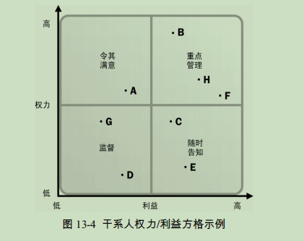

例如：A是不帮忙带孩子的老人，远在西安，所以让他们高兴就可以了。BHF那个维度，是长女和帮忙带孩子的老人，要重点管理，因为对他们关系最大。GD是老公的单位，关注一下3天产假就是了。CE是老婆的单位，因为有几个月产假，所以要随时告知。

13.2规划干系人管理

这个过程就是将前述识别和分析出来的干系人，制定好具体管理策略，以便做项目的时候能有效调动。

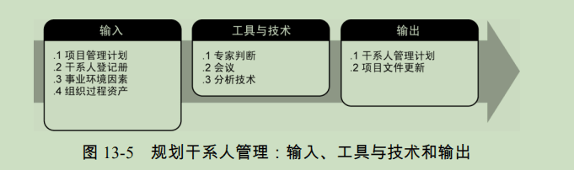

工具：

**分析技术：**创建干系人参与评估矩阵

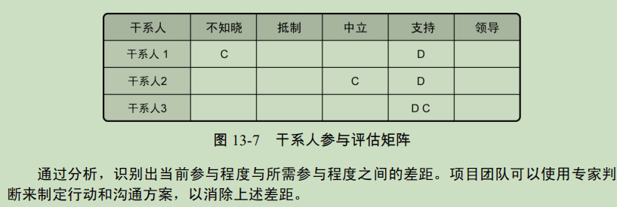

搞清楚每个干系人对本项目的态度，这个人需要他什么态度，当前又以什么态度在参与

例如：你要找A领导审批资金和预算，他都不晓得你这个项目，不晓得你从哪里冒出来的，那就要想办法得到他的支持，我们要尽量消除所需状态和当前状态的之间的差距

Ps：**如果出现有题目问，你最先需要找哪个干系人沟通？干系人1，2，3，该以什么顺序搞定他们？**

先搞定1，因为这个1和他应该参与的状态离得太远了，至少要让他一步步拉近，我们找距离最远的，各个击破

Ps：**什么时候该找沟通管理计划，什么时候该找干系人管理计划？**

一个是指导管理干系人参与和控制其参与的，另一个用来指导管理沟通和控制沟通的。一个对人，一个对事，人的问题找管人的方法论，事的问题找管事的方法论。

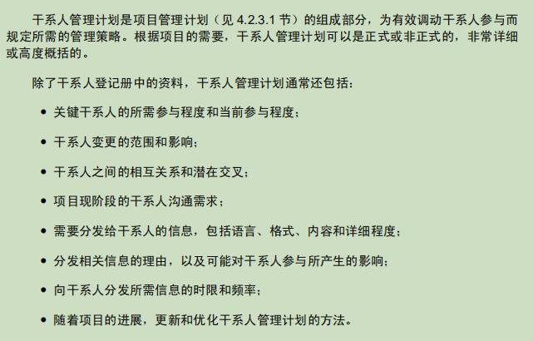

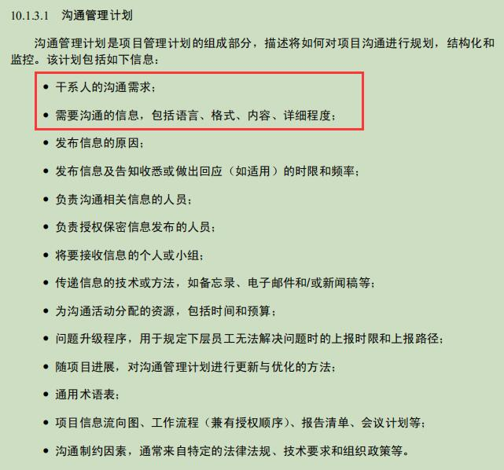

13.3管理干系人参与

解决干系人的期望，和实际工作中出现的问题，协同工作。沟通、协作。

输入：

要有**干系人管理计划**和**沟通管理计划**做支撑

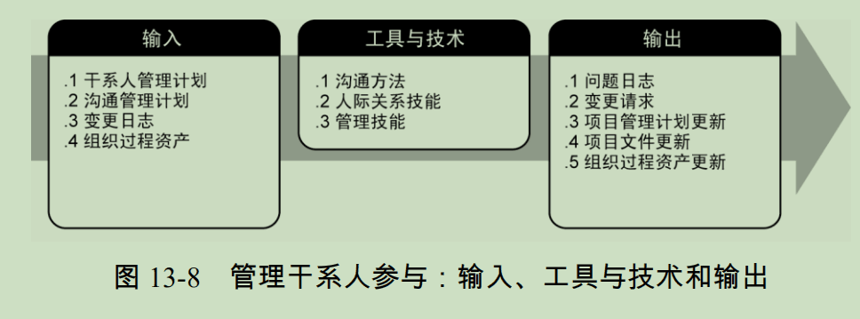

输出：

**问题日志：**是在项目中间遇到了什么难题，需要去追踪，去找人解决，这个才叫问题。

Ps：**问题日志跟变更日志有什么区别？**

例如：做一部手机，这屏幕功能不合格，但工程师一时半会解决不了。 这时候要记录下来追踪，通过问题日志更新，登记这个问题，后来更牛叉的一个工程师看了来说：这个换个啥配件就好了。于是再更新问题日志（解决方案）  并且要提出变更申请（变更日志登记变更）。接着变更被批准（更新变更日志，对该变更的状态更新） 然后实施（再更新实施结果）--通知干系人，还要再更新问题日志（解决方案有效）。

Ps：一般收尾文件包含 组织过程资产、经验教训之类的，具体题目具体分析。  
如果很明确是考问题，肯定选问题日志

13.4控制干系人参与

前面管理干系人侧重在按策略去管，而控制干系人侧重于管不住了，那就要调整策略了

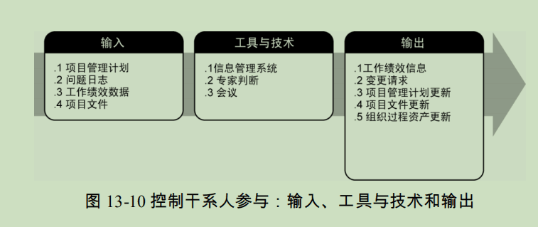

输入：

**工作绩效数据：**通过项目管理系统， 转化成绩效信息，分发给干系人。

第三章、项目管理过程

所有的过程和知识领域，都是相互作用的。并不是线性、连续的工作，五大过程组相互交叠、相互作用，其中监控过程组贯穿始终。并没有说，一定这个过程完了就是下一个，以后这个过程再也不出现。

题型演练：

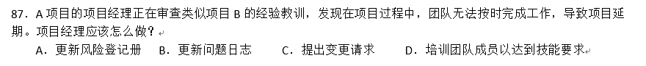

答案A：根据B项目的教训，团队无法按时完成工作，是风险

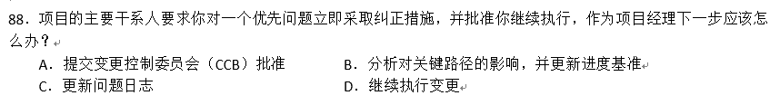

答案C：题目明显的提到了问题。